Kloos-De Zee, de Zee…
Gedicht van de Week
week 22- 2024

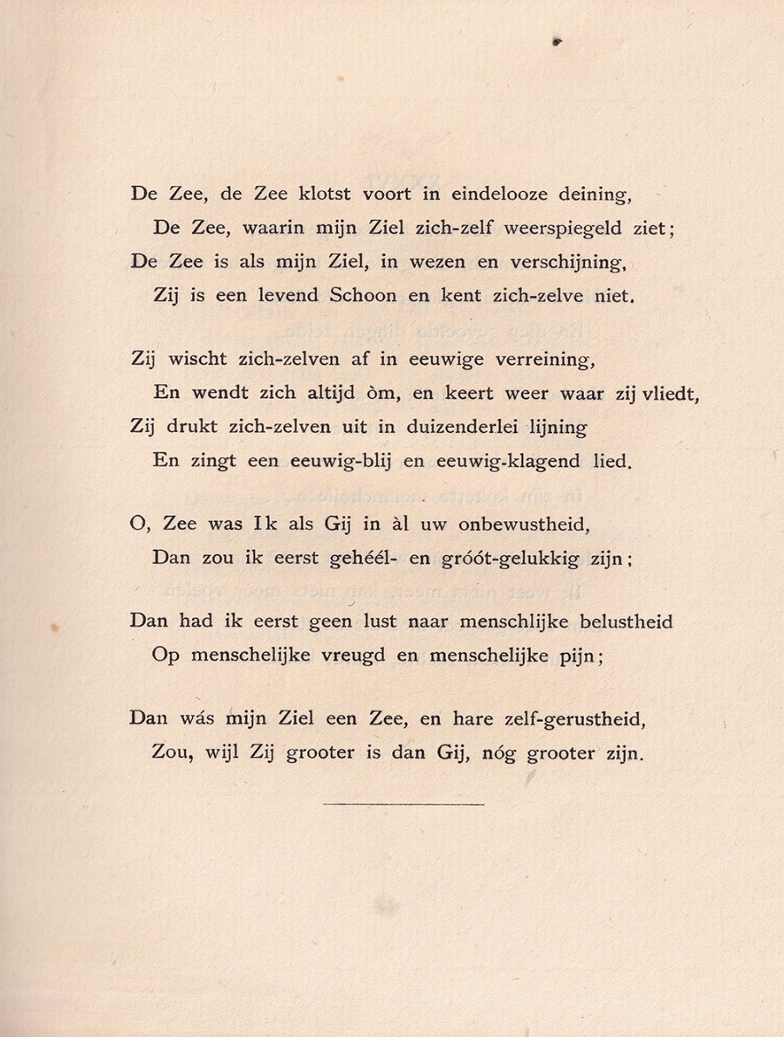

De dichter van deze week is bijgezet in de Nederlandse literaire canon. Of dat heeft bijgedragen aan het in leven houden van de gedichten van Willem Kloos (1859-1938) is de vraag. Veel gelezen wordt hij niet meer. Hijzelf had een hoge dunk van zijn werk. Dat komt ook naar voren in zijn gedichten waarin hij zichzelf, het individu in het middelpunt plaatst, als schepper van gedichten meer nog dan de gedichten die plaats toe te kennen.
Dat komt bijvoorbeeld hier tot uiting, in ander werk is dat meer op de achtergrond dan wel trekt het zich terug in zelfbeklag en Weltschmerz.
Ook in het gedicht van deze week is de versmelting van het eigen zieleleven met dat van de wereld(zee) nadrukkelijk verbeeld. Zo sterk zelfs dat de eigen Ziel gesteld wordt boven de grote Zee. Dit moge pathetisch en narcistisch overkomen, maar is tevens een uiting van een streven en opvatting die mensen in het algemeen niet vreemd zijn, maar meestal verscholen blijven.
Het gedicht is voor het eerst gepubliceerd in “De Nieuwe Gids” in 1888, gebundeld in “Verzen I” (1894), hier uit de derde druk (1917).

Een korte aantekening over Kloos met verdere verwijzing over dit gedicht is hier te vinden.

